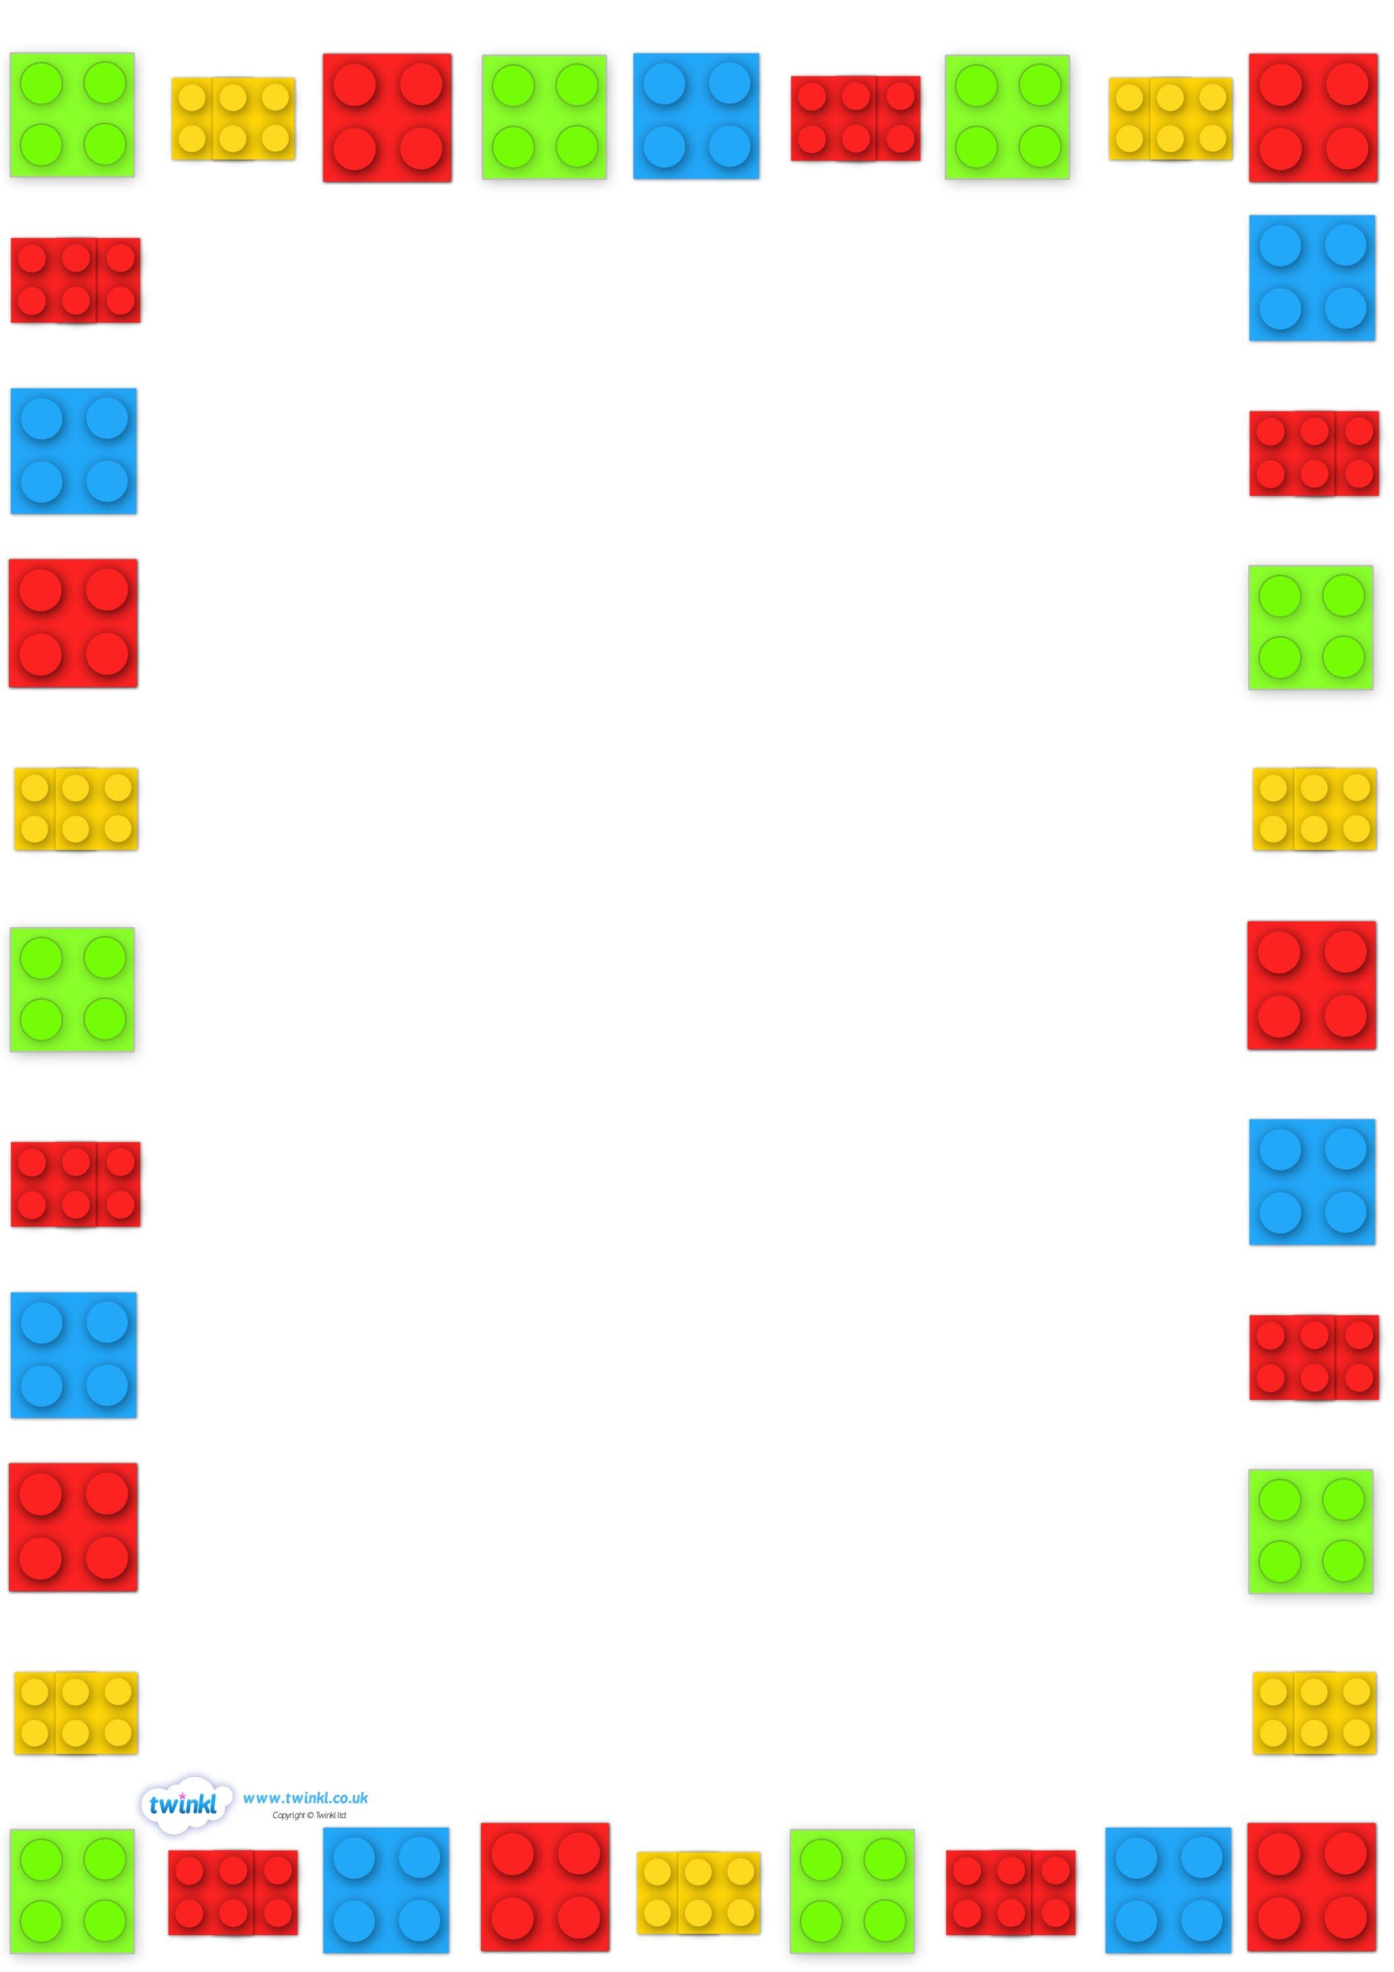

**Консультация «Лего-конструирование-серьёзное занятие или модная игра?»**

Наборы ЛЕГО зарекомендовали себя во всём мире как образовательные продукты, которые соответствуют самым высоким требованиям гигиеничности, эстетики, прочности и долговечности. Причём этот конструктор побуждает работать в равной степени и голову, и руки ребенка.

Лего-конструирование, это модная игра или серьезное занятие? Действительно ли занятия Лего-конструированием развивает детские творческие способности, фантазию, память, или это просто детская игра - забава, простое развлечение?

К счастью, в нашем детском саду дети имеют возможность заниматься Лего-конструированием. Работая с конструктором, можно строить модели и при этом обучаться, играть и получать удовольствие. Дети – неутомимые конструкторы, их творческие возможности и технические решения остроумны, оригинальны.

Дети дошкольного возраста учатся конструировать «шаг за шагом», что позволяет им продвигаться вперёд в собственном темпе, пробуждает желание учиться и решать новые, более сложные задачи. Когда придумываешь модели сам, ощущаешь себя профессиональным инженером, механиком, строителем или великим конструктором. И это здорово! Модель можно переделывать, конструируя каждый раз новые формы или элементы декораций (например, гараж, депо или даже ангар). Это дает полную свободу действий. Работа является оживленной и интересной и открывает совершенно новые перспективы, где нет пределов фантазии.

Конструктор ЛЕГО помогает детям воплощать в жизнь свои задумки, строить и фантазировать, увлечённо работать и видеть конечный результат своей работы. Конструирование способствует развитию мышления, ловкости, а также интеллекта, воображения и творческих задатков. Способствует формированию таких качеств, как умение концентрироваться, способность сотрудничать с партнером, и самое главное - чувство уверенности в себе. Если с раннего детства стремиться к познанию - это перейдёт в умение учиться конструированию направленно и воспринимать новое с большим интересом.



Каждый ребёнок заслуживает, чтобы его окружали любящие заботливые люди, и обстановку, в которой он мог бы спокойно играть и учиться. При этом условии у ребёнка появляется множество возможностей, он может сам решать, каким способом ему удобнее познавать мир, когда ему интересно – тогда ему хорошо и спокойно. Занятия конструированием не просто интересны ребятам, но и пробуждают их желание к дальнейшей работе и саморазвитии.

